КОММЕРЧЕСКИЙ АСПЕКТ ИСПОЛЬЗОВАНИЯ ГЕНДЕРНЫХ СТЕРЕОТИПОВ В ГЛЯНЦЕВЫХ ЖУРНАЛАХ
Ефимова Д.А.
ФГБОУ ВПО «Краснодарский Государственный Университет Культуры и Искусств», Краснодар, Россия (Краснодар, ул. 40-летия Победы, 33), e-mail: dantesartre@yandex.ru
Проведено исследование гендерных стереотипов и инструментов влияния глянцевых журналов. Были сделаны выводы о патриархальном характере существующей культуры. В результате исследования стало ясно, насколько сильны стереотипы и как велико их влияние на жизнь общества.
Ключевые слова: глянцевый журнал, модный журнал, гендерные стереотипы, медиа
D.Efimova
Krasnodar State University of Culture and Arts, Krasnodar, Russia (Krasnodar, 33, 40 years of Victory-street), e-mail: dantesartre@yandex.ru
We have done the analysis of the gender stereotypes and tools of influence of glossy magazine. Conclusions were drawn about the patriarchal nature of the existing culture. The results of the research made it clear how strong stereotypes and how great their impact on society.
Key words: glossy magazine, fashion magazine, gender stereotypes, media
Основное содержание статьи:
Влияние глянцевых журналов на читателя. Формирование определенных моделей поведения у женской части аудитории. Навязывание гендерных стереотипов обществу. Положительный момент стереотипов. Точки зрения молодежи на проблему, анализ и выводы.

Массовая журналистика начала развиваться в России в начале 90-х гг. ХХ в., и уже в начале пути стала очевидна востребованность и коммерческая привлекательность женских журналов.
Сегодня причинами такого успеха можно считать следующие положения: как правило, такие журналы выпускаются в универсальном формате LyfeStyle, у которого широкий обзор тем и упрощенный текст публикации. Разумеется, такие параметры определяют аудиторию. Учитывая сегодняшние реалии, когда целевая аудитория прессы сокращается из-за малого количества времени на чтение и вдумчивый анализ периодики, глянцевые журналы выгодно отличаются от серьезных изданий как раз удобством восприятия.
Определенный тип изданий устанавливает и основные тенденции развития женской журнальной периодики: превалирование западных моделей изданий, усиление роли рекламы в деятельности СМИ, формирование и распространение определенных ценностей, главным образом материальных, использование новейших технологий в издательском процессе.
Само понятие «глянцевый журнал» обозначает периодическое издание, напечатанное на дорогой мелованной бумаге с блестящей обложкой. Слово «гламур» в переводе с английского языка (glamour) имеет несколько значений: первое – волшебство, чары, второе – шарм, обаяние, привлекательность. В результате пересечения двух смысловых конструкций («периодическое издание с блестящей обложкой» + «шарм», «привлекательность») красочный, иллюстрированный журнал, напечатанный на блестящей бумаге, стал ассоциироваться с определенным образом жизни, соответствующим модным стандартам, эталонам. Такое издание привлекает внимание массовой аудитории, стремящейся приблизиться к модным жизненным образцам, и рекламодателей, заинтересованных в распространении информации рекламного характера среди конкретных аудиторных групп [1, с. 209-214].
Гламурные журналы в силу своей специфики не могут существовать без понятия гендерных стереотипов. И как бы ни относилась к ним общественность, издатели вынуждены считаться с условиями рынка.
Именно гендерные стереотипы делают издания принципиально отличными друг от друга, что будет отражаться в использованных цветах, фото, шрифтах и особенностях построения текста, – считает Ольга Коваленко, издатель и главный редактор журнала «Fashion Collection. Краснодар».
Еще в 2009 г. было высказано предположение, что кризис не пощадит область гламура, и эпоха материальных ценностей минует [2]. Однако оказалось, что «глянец» слишком сильно укрепил свои позиции, чтобы сдаться. Напротив, на сегодняшний день журналов не становится меньше, а проецируемый ими образ жизни во многом считается эталоном.
Разумеется, говоря о женских журналах, мы уже разграничиваем аудиторию по гендеру. Особенность гламурных модных журналов подразумевает в первую очередь как раз воздействие на женскую аудиторию напрямую, и на мужскую опосредованно, через женщин. Таким образом, издателю важно четко представлять себе работу схемы влияния на целевую аудиторию.
Опрос среди представителей молодежи от 16 до 25 лет, не являющихся постоянными читателями модных журналов, показал уверенность почти тридцати процентов респондентов в том, что главная черта образа для подражания – это гендерные качества.
В опросе приняло участие сто человек. Показательно, что более половины считают внешние и приписываемые социальными нормами элементы первичными для формирования поведенческих стереотипов. И, соответственно, подражают также стилю и манерам, не пытаясь акцентировать внимание на личности.

Что же такое гендер, как он формируется и формирует средства массовой информации?
Гендер (gender) в психологии – социально-биологическая характеристика, с помощью которой люди дают определение понятиям «мужчина» и «женщина» [3, с. 10].
Гендерные стереотипы обладают рядом свойств, которые определяют как модель поведения людей различных полов, так и восприятие их. К таким свойствам относятся устойчивость, оценочность, схематичность [4].
На основе этих и ряда других свойств у гендерных стереотипов выделяют психологические и социальные функции [5]. Именно на них опирается вся система гендерных различий и ожиданий.
Социальные психологи полагают, что к основным причинам, заставляющим людей действовать соответственно гендерным ожиданиям, относятся нормативное и информационное давление [3]. Эти термины довольно схожи. Первый описывает механизм того, как человек вынужден подстраиваться под групповые или общественные ожидания в естественном желании не быть отвергнутым обществом. Информационное давление вызвано тем, что мы опираемся на информацию, предоставленную окружающими, а не на собственный опыт, когда стремимся понять, какой позиции придерживаться в социальных вопросах. То есть мы стараемся соответствовать тем ожиданиям, которые диктуют нам окружающие и СМИ, подчас отрицая себя. А различие между мужчинами и женщинами регулярно подчеркивается.
Таким образом, гендер находится под постоянным влиянием культурных норм, которые устанавливают поведение мужчин и женщин, а также социальной информации [6, с. 47-81].
Многие исследователи высказываются однозначно против подобного разграничения. Уэнди Фолкнер в своей статье, посвященной проблемам гендера, приводит такой пример: «У каждой женщины, которую я спрашивала [почему она стала инженером], была собственная история того, как она выбрала эту профессию. Эти отшлифованные истории во многом похожи на истории женщин, которые в какой-то момент осознали, что не хотят иметь детей. Раз за разом они отвечают на вопрос "почему?".
Почему ты это сделала? Почему ты не сделала, как делают все? Какое право ты на это имеешь?
Женщины, которые дискредитируют гендерную норму своим поведением, как будто бы должны иметь историю того, почему они это делают. Историю, которая бы оправдала их. "Вы должны понять и простить меня за то, что я не такая"».
У.Фолкнер объясняет сложившуюся ситуацию тем, что мы находимся под давлением гендерной идентичности (похоже на область, выделившуюся из социального и информационного давления) – верой в то, что окружающие нас явления просто существуют. Аутентичность заставляет нас принимать как должное существование гендерной нормы и отмечать моменты, когда эта норма не соблюдается [7].
Таким образом, мы приходим к выводу, что каждый член общества вынужден репрезентовать себя в заданных рамках гендера. Какое участие в этом процессе принимают СМИ?
Разумеется, журналистика невозможна без устойчивых представлений о «правильном» и «неправильном». «Гендерные стереотипы в СМИ неотделимы от идеала женщины, а также идеи предназначения женщины, господствующей в тот или иной период. Скажем, в СМИ дореволюционной России как положительный идеал доминировал образ патриархальной матери, хозяйки салона, добропорядочной христианки. В советский период в соответствии с социалистическими идеями активного участия женщин в обществе господствовал тип "работницы и матери" (определение Н. Крупской), трактористки, врача и активистки, строящей счастливое будущее и готовой на любые жертвы во имя блага страны. В постсоветский период (и в связи с господством неолиберальной идеологии) все социалистические идеи (в том числе идея активного участия женщин в жизни общества) были отринуты, и доминировать вновь стала идея "естественного предназначения женщины" как матери и жены». [8]
Ассоциация журналисток провела анализ газет, показавший доминирование двух типов женщин: объект сексуального влечения и счастливая домохозяйка. В то же время мужчины стереотипно представляются как удачливые бизнесмены и попросту супергерои. Важен и тот факт, что негативные оценки получают личности, выходящие за рамки представлений о феминности и мускулинности, в том числе феминистки. Конечно, такое положение дел тормозит развитие общественного сознания.
Как именно гендерные различия представлены в «глянце»?
Для начала, трудно не заметить, как часто на обложках женщины либо обнажены, либо стыдливо прикрывают ноги.
Ниже представлена сравнительная подборка обложек различных гламурных журналов и произведений искусства. И такие откровенные сравнения не случайны. Несложно заметить, что в обоих случаях имеет место откровенная эротизация женского тела. Обнаженные и полуобнаженные тела красивы и вызывают желание, что и является, в конечном счете, вероятным способом привлечь внимание как к картине, так и к изданию.
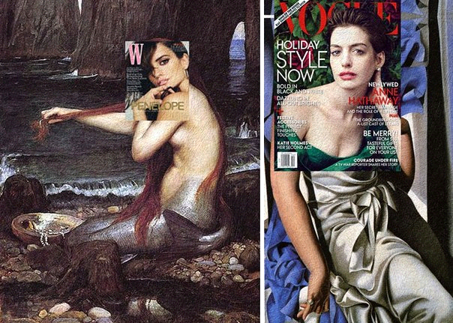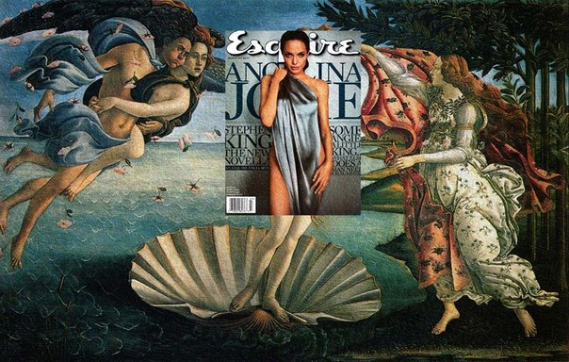
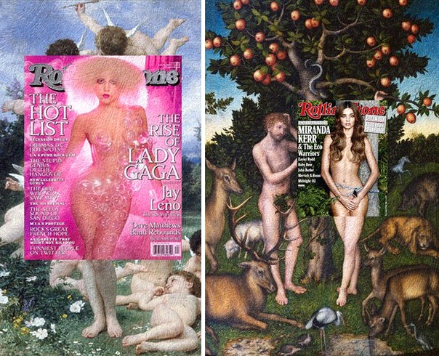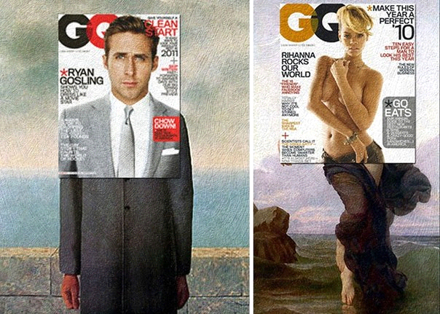[9]
В таком контексте очевидно, что женщины в культуре представлены как объекты. Объекты, которые можно рисовать, можно фотографировать; объекты, с которыми можно поступать по своей воле. Обнаженная натура женщин чаще всего объяснима необходимостью привлечь и удовлетворить внимание смотрящего, чаще всего – мужчину.
[9]
*Неужели женщинам необходимо раздеться, чтобы попасть в Метрополитан Музей?
Однако обошелся бы рынок потребителей без таких стереотипов? Едва ли.
Женские глянцевые журналы пишут легко и кратко обо всем. Эмоциональность издания позволяет женщинам, на которых и ориентированы эти журналы, развлечься и хорошо провести время. Читатель всегда знает, что ожидать от журнала. Издания рассчитаны больше не на прочтение, а на просматривание.
Разумеется, в таких журналах не найти социальной проблематики, а темы не прорабатываются с точки зрения классической журналистики. В том числе, материалы не предназначены для осмысления (это легкое чтение), чаще они не читаются вообще. Такие издания выходят раз в один или два месяца, поэтому новости не могут быть оперативными. С другой стороны, к положительным сторонам можно отнести и то, что эти издания архивируются и хранятся дольше, чем другие печатные СМИ.
Издатели прекрасно понимают особенности рынка. Выполняя фактически продюсерские функции (продюсер – лицо, осуществляющее организационно-финансовый контроль за деятельностью коллектива [10, с. 67]), они разрабатывают стратегии для своих модных изданий, ориентируясь как раз на усредненные понятия стиля и красоты среди обывателей. И сами приподнимают планку этих критериев выпуск за выпуском.
Одной из причин разрушения мифа о бездушности гламурных журналов в массовом сознании можно считать выход на экраны фильма «Дьявол носит “Prada”» (реж. Дэвид Фрэнкел, 2006) [11]. В частности, после его появления, зазвучала цитата: «Вы думаете, это просто журнал? Нет, это не просто журнал. Это сияющий светоч в темноте для… скажем, для мальчишки, который рос с шестью братьями и вместо футбола ходил на курсы кройки и шитья, а по ночам читал «Подиум» с фонариком…»
По данному вопросу достаточно красноречиво высказалась Ольга Коваленко, издатель и главный редактор журнала «Fashion Collection. Краснодар»:
«Любое СМИ формирует свои стандарты, и «глянец» в том числе как вид СМИ. Если эти издания покупают – значит, есть аудитория (значит, есть потребность). Поэтому «глянец» отражает интересы аудитории и, конечно, их культивирует (это идея «глянца» – отвечать на запрос аудитории и одновременно формировать в ней потребность).
Например, если шопинг (как способ проведения досуга) интересен женской аудитории – «глянец» будет о нем писать, соответственно, аудитория получает желаемый материал в этом издании. «Глянец» – развлекает и дает эмоции, в отличие от других изданий, задача которых поднимать проблематику и привлекать внимание общества к проблеме».
На наш взгляд, Ольга Коваленко попыталась конкретизировать проблему. Исследование источников и гламурных журналов показало, что публикуемые материалы отвечают запросам аудитории. Именно это и служит веским поводом придерживаться гендерных рамок при создании контента. В то же время, вполне вероятен и обратный процесс. Способствуют ли материалы такого рода формированию благоприятной социокультурной среды? Это уже тема для следующего исследования.

Список литературы:
- Смеюха В.В. Особенности развития глянцевых женских журналов – Вестник ВГУ. Серия: Филология. Журналистика. 2010, №1
- Крах гламура // Медиаатлас.ру. – 20.01.09. – [Электронный ресурс]. – Режим доступа: http://www.mediaatlas.ru/
- Берн Ш. Гендерная психология – М.: Прайм-Еврознак, 2004.
- Ажгихина Н. Гендерные стереотипы в современных масс-медиа // Гендерные исследования. – 2000, № 5.
- Tajfel H. Social Identity and Intergroup Relations. Cambridge; N.Y.: Cambr. Univ. Press, 1982
- Кирилина А. Гендерные аспекты массовой коммуникации // Гендер как интрига познания. М. 2000. С. 47-81
- Wendy Faulkner. Nuts and bolts and people: gender-troubled engineering identities – [Электронный ресурс]. – Режим доступа: http://dx.doi.org/10.1177/0306312706072175
- Денисова А. А. Тезаурус терминологии гендерных исследований. — М.: Восток-Запад: Женские Инновационные Проекты. – 2003.
- United States of Postmodernism – [Электронный ресурс]. – Режим доступа: https://vk.com/feed?q=%23culturevulture&section=search&w=wall-67406722_245
- Левитина И. Ю. Современная социокультурная система продюсирования (учебно-справочное пособие). – Краснодар, 2013 (100 стр), с. 67.
- Дьявол носит «Prada» – [Электронный ресурс]. – Режим доступа: http://www.kinopoisk.ru/film/104992/

Сведения об авторе:
Ефимова Дарья Анатольевна, КГУКИ, ФТТИИ РКТ-13.
Научный руководитель: Левитина Ирина Юрьевна – кандидат педагогических наук, заместитель декана факультета телерадиовещания, театрального и изобразительных искусств по научной и научно-исследовательской работе, доцент кафедры телерадиовещания Краснодарского государственного университета культуры и искусств.

